proyecto de seminario de complementación practica ii

“Desarrollo e implementación del Sistema de Gestión de Préstamos para PYMES”

Autores:
- Rodríguez Anchante Sandro Steven
- Alcala Meneses Luis Orlando

2025

ÍNDICE:

- Introduccion
- Objetivos
- Lista de Requerimientos del Sistema
- Diseño de BD (Base de Datos)
- Funcionalidades Principales
- Wireframe (Modelo)
- Tecnologias Utilizadas
- Gith Hub – Readme.dm
- Conclusiones

- INTRODUCCION:
Las Pequeñas y medianas Empresas (Pymes), frecuentemente ofrecen prestamos a sus clientes, pero muchas veces llevan el control de forma manual usando Excel o cuadernos. Esto generaria tales problemas:
- Perdida de Informacion
- Calculos Manuales que son lentos y propensos a errores
- Dificultad al generar reportes de los prestamos
- Problemas al hacer seguimiento de pagos a los prestamos
Solucion: Un Sistema Web que automatiza la gestion completa de Prestamos, desde el registro del cliente hasta la lista de pagos

- OBJETIVOS:
Objetivo General:
Desarrollar un Sistema Web para Gestionar (principio CRUD) Prestamos en Pymes de manera facil y rapida
Objetivo Especificos:
- Resgistrar Clientes, Prestamos y Pagos
- Calcular el Total a pagar con interes (10%)
- Determinar el Estado de cada Prestamo (Vigente / Pagado)
- Realizar Consultas (Clientes, Prestamos y Pagos) personalizadas
- Almacenar Documentos como Letra de Cambio (PDF) y evidencia de pago (jpg, png, jpeg)
3. LISTA DE REQUERIMIENTOS DEL SISTEMA
Requerimientos Funcionales (¿Qué hace el Sistema?):
Modulo de Clientes:
- Registro de Clientes con Datos como: Nombre, Apellidos, Tipo de Documento, Numero de Documento, Telefono y direccion.
- Buscar Clientes por ID
- Listar Clientes
- Editar / Eliminar Informacion de Clientes

Modulo de Prestamos:
- Crear un Nuevo Prestamo Asociado a un Cliente (FK)
- Calcular el 10% de Interes sobre el Monto Prestado
- Subir la Letra de Cambio en formato PDF
- Buscar Prestamos por Cliente
- Listado de Todos los Prestamos
- Mostrar Estado del Prestamo

Modulo de Pagos:
- Registro de Pagos con Fecha, Tipo de Pago (Yape, Efectivo, etc), monto
- Calcular el Monto Restante despues de cada Pago
- Subir Evidencia de Pago (PNG, JPG, JPEG) – Opcional
- Ver Historial de Completos Pagos
- Cambiar su Estado a Pagado Cuando el Monto restante es 0
Index (Inicio):
- Mostrar el Total de Clientes Registrados
- Mostrar el total de Préstamos
- Acceso Rapido de Todos los Modulos (Clientes, Prestamos y Pagos)

Requerimientos No Funcionales (¿Cómo funciona internamente?):
- Disponibilidad: Sistema Desplegado en Servidor con Node.js y Express
- Seguridad: Uso de Consultas Preparadas para Evitar Inyecciones SQL
- Escalabilidad: Arquitecturas por Capas (Rutas – Controladores - BD)
- Rendimiento: Uso de Indices en las Tablas (BD) para facilitar Consultas
- Usabilidad: Interfaz Intuitiva con formularios simples
- Almacenamiento: Archivos PDF/Imágenes (PNG, JPG) guardadas en carpetas del Proyecto
4. DISEÑO DE LA BASE DE DATOS (BD)
Diagrama Relacional de BD:
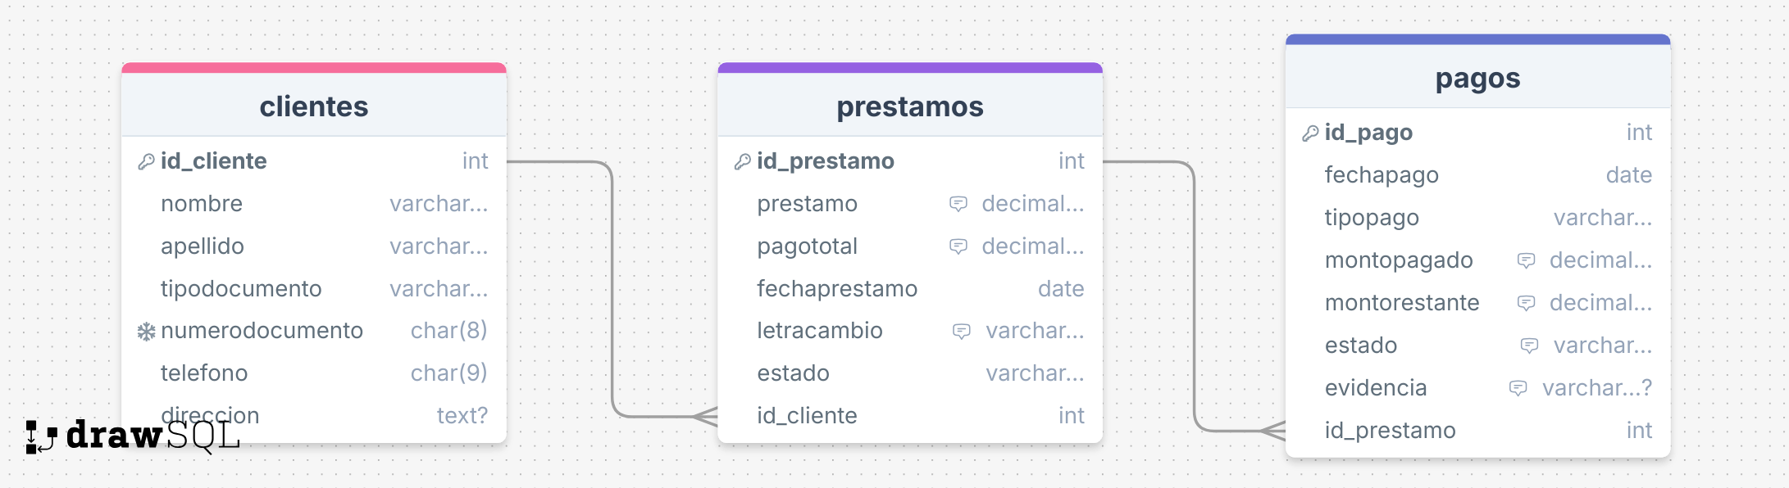

Relaciones (Cardinalidad):
- Cliente => Préstamo: Un Cliente puede tener muchos Prestamos (1 : N)
- Préstamo => Pago: Un Préstamo puede tener muchos Pagos (1 : N)
Descripcion de Tablas:
Tabla clientes:
Campo | Tipo | Descripcion Breve
id_cliente | INT (PK) | Indentificador Unico del Cliente
Nombre | VARCHAR(40) | Nombre del Cliente
Apellido | VARCHAR(40) | Apellido del Cliente
tipodocumento | VARCHAR(20) | DNI, Pasaporte, etc
numerodocumento | VARCHAR(15) | Numero del Documento (Unico)
telefono | CHAR(9) | Telefono de Contaco
direccion | TEXT | Direccion Completa

Tabla prestamos:
Campo | Tipo | Descripcion Breve
id_prestamo | INT (PK) | Numero del Prestamo
prestamo | DECIMAL(10,2) | Monto Prestado
pagototal | DECIMAL(10,2) | Total a Pagar (10% de Interes)
fechaprestamo | DATE | Fecha en que se hizo el Prestamo
letracambio | VARCHAR(200) | Ruta del archivo PDF
Estado | VARCHAR(25) | Vigente / Pagado
id_cliente | INT (FK) | Cliente que Recibe el Prestamo

Tabla pagos:
Campo | Tipo | Descripcion Breve
id_pago | INT (PK) | Numero del Pago
fechapago | DATE | Fecha en que se realizo el Pago
tipopago | VARCHAR(40) | Yape, Efectivo, Transferencia, etc
montopagado | DECIMAL(10,2) | Cantidad Pagado
montorestante | DECIMAL(10,2) | Deuda Pendiente despues del Pago
estado | VARCHAR(25) | Vigente / Pagado
evidencia | VARCHAR(200) | Ruta de imagen / Null (Opcional)
id_prestamo | INT (FK) | Prestamo al que Pertenece el Pago

Script SQL Completo:
CREATE DATABASE prestamo_pymes;
USE prestamo_pymes;

CREATE TABLE clientes(
id_cliente INT AUTO_INCREMENT PRIMARY KEY,
nombre VARCHAR(40) NOT NULL,
apellido VARCHAR(40) NOT NULL,
tipodocumento VARCHAR(20) NOT NULL,
numerodocumento VARCHAR(15) NOT NULL UNIQUE,
telefono CHAR(9) NOT NULL,
direccion TEXT
)ENGINE=INNODB;
SELECT * FROM clientes;

CREATE TABLE prestamos(
id_prestamo INT AUTO_INCREMENT PRIMARY KEY,
prestamo DECIMAL(10,2) NOT NULL COMMENT 'Monto Prestado',
pagototal DECIMAL(10,2) NOT NULL COMMENT 'Monto total a Devolver con Interes (10%)',
fechaprestamo DATE NOT NULL,
letracambio VARCHAR(200) NOT NULL COMMENT 'Se guarda la Ubicacion Fisica',
estado VARCHAR(25) NOT NULL,
id_cliente INT NOT NULL,
FOREIGN KEY (id_cliente) REFERENCES clientes(id_cliente)
)ENGINE=INNODB;
SELECT * FROM prestamos;

CREATE TABLE pagos(
id_pago INT AUTO_INCREMENT PRIMARY KEY,
fechapago DATE NOT NULL,
tipopago VARCHAR(40) NOT NULL,
montopagado DECIMAL(10,2) NOT NULL COMMENT 'Monto Pagado de la Deuda',
montorestante DECIMAL(10,2) NOT NULL COMMENT 'Monto Restatnte de la Deuda: 0 | O si falta pagar',
estado VARCHAR(25) NOT NULL COMMENT 'Estado (Vigente / Pagado)',
evidencia VARCHAR(200) NULL COMMENT 'Se guarda la Ubicacion Fisica | Opcional ya que el pago se puede realizar por Yape o "Fisico"',
id_prestamo INT NOT NULL,
FOREIGN KEY (id_prestamo) REFERENCES prestamos(id_prestamo)
)ENGINE=INNODB;
SELECT * FROM pagos;

5. FUNCIONALIDADES PRINCIPALES
Cálculo del Interés(10%):
Cuando se crea un préstamo, el sistema lo calcula:
Fórmula: Total a Pagar = Monto Prestado × 1.10

Actualizacion del Saldo Restante:
Cada vez que se registra un pago, el sistema:
- Registra el pago en la tabla pago
- Calcula el monto restante a pagar
Monto Restante = Total a Pagar - Suma de todos los pagos anteriores - Pago actual
- Actualiza el Estado:
Si monto Restante = 0 => Estado = “Pagado”
Si no Estado = “Vigente”

Gestion de Archivos:
El Sistema Permite subir 2 tipos de Archivos:
Letras de Cambio (PDF):
- Se sube al Crear un Prestamo y es Obligatorio
- Se guarda en: /uploads/letras/prestamo1.pdf
Evidencias de Pago (PNG, PDF):
- Se sube al Registrar un pago y es Opcional (Yape / Transferencia)
- Se guarda en: /uploads/evidencias/yape1.jpg
6. WIREFRAME (DISEÑOS)
Pantalla Principal (Index):
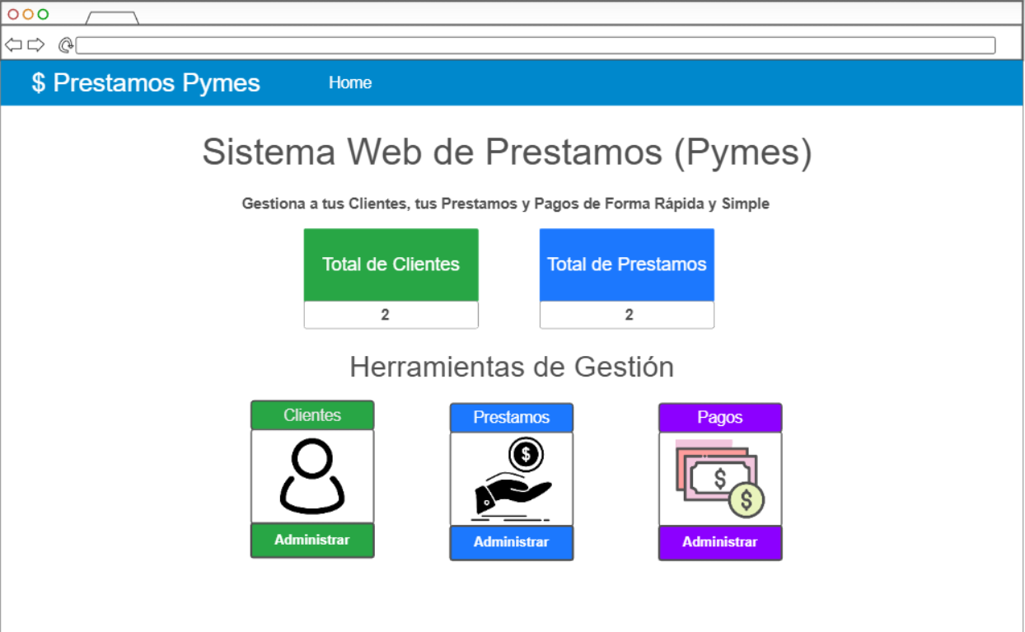

Gestion de Clientes:
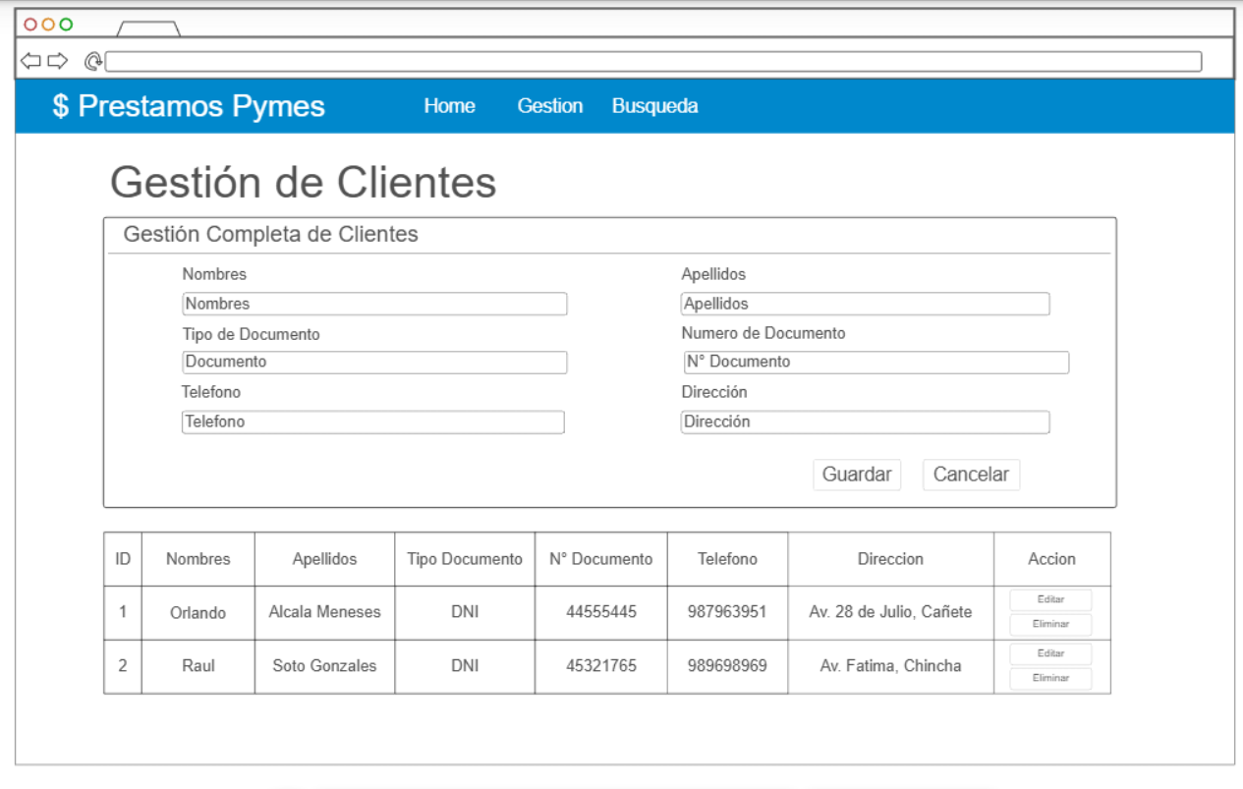
Busqueda de Clientes:
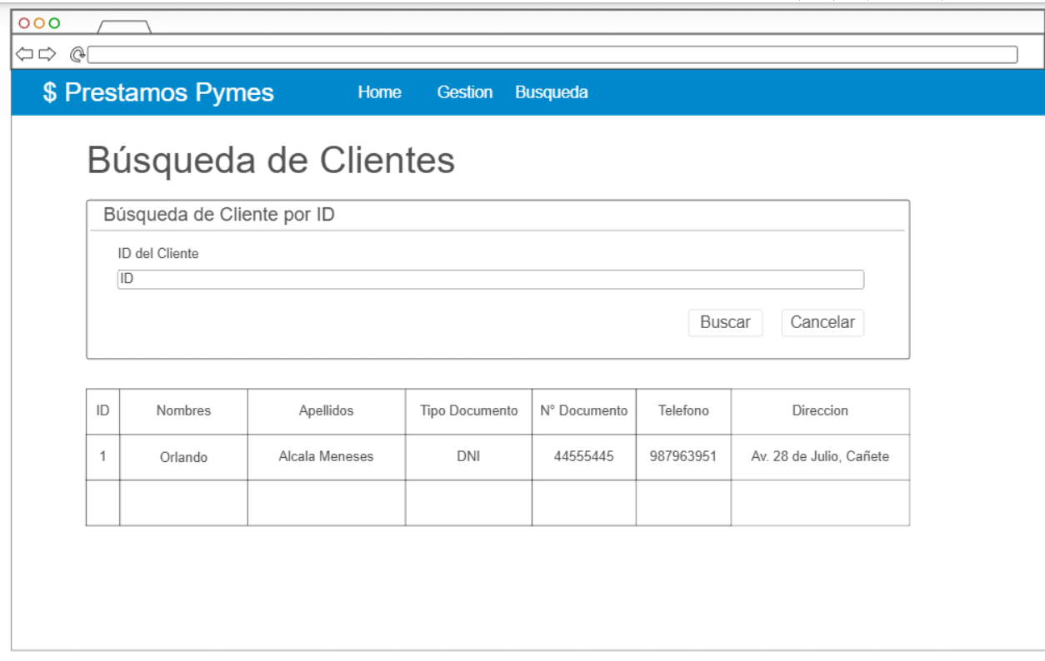
Gestion de Préstamos:
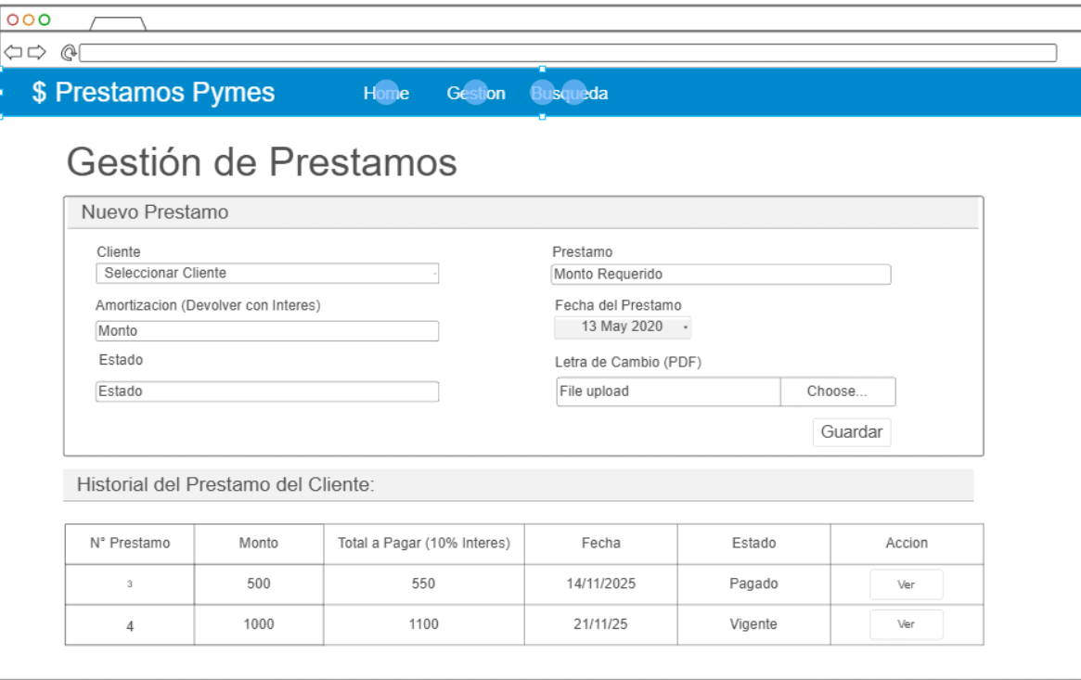

Búsqueda de Préstamos:
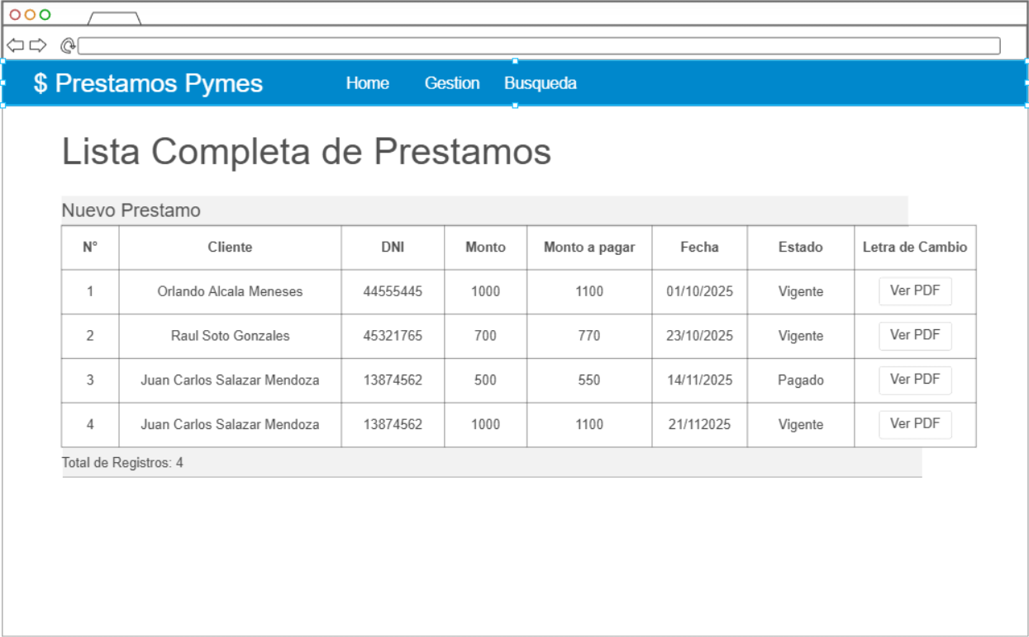
Gestion de Pagos:
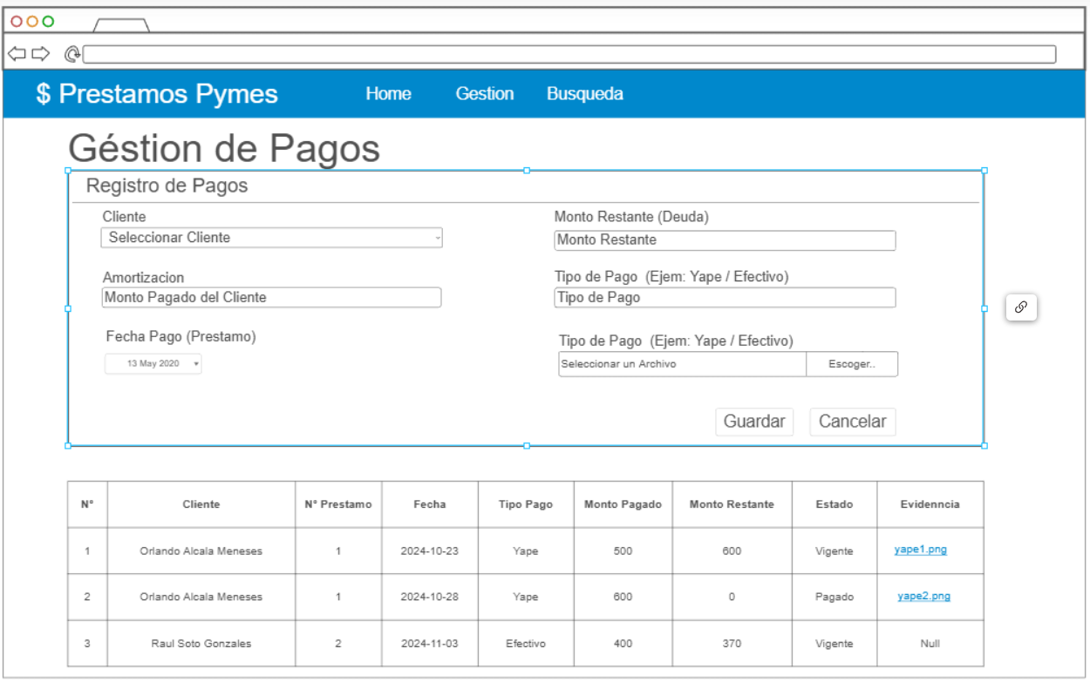

Busqueda de Pagos (por Numero de Prestamo):
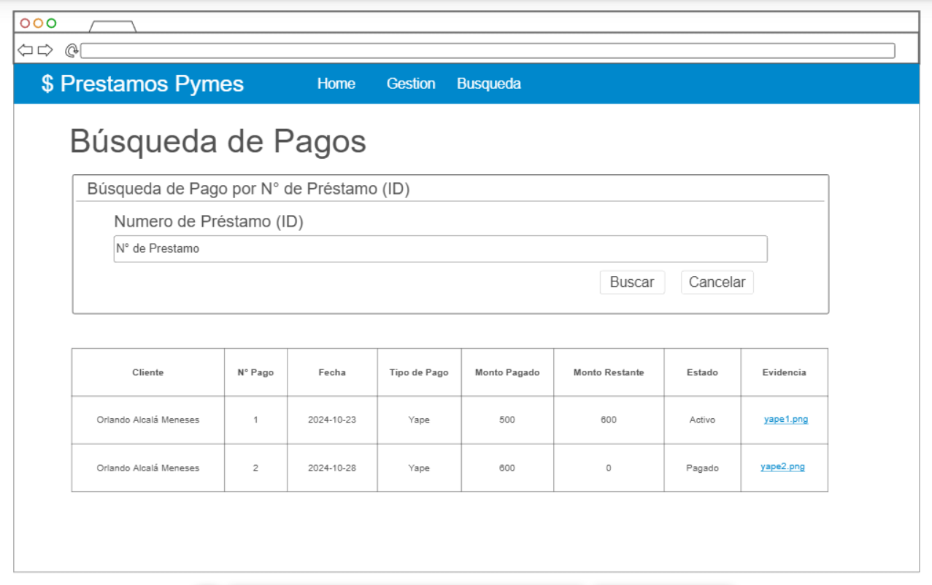

7. TECNOLOGIAS USADAS
Base de Datos (BD):
- MySQL: Sistema de gestion de Base de Datos Relacional
Backend (Servidor):
- Node.js: Entorno de Ejecucion para JavaScript (JS) en el servidor
- Express.js: Framework Web para Crear rutas y las Interfaces de Programacion de Aplicaciónes (API)
- MySQL2: Librería para conectar con la BD MySQL

Fronted (Interfaz de Usuario (UI)):
- Html: Estructura de las Paginas
- Css: Estilos y Diseño visuales
- JavaScrip: Interactividad y comunicación con el Backend

Otras Herramientas:
- Multer: Librería que se utiliza para subir archivos (PDF,JPG,PNG)
- VS Code: Editor de Codigo
- Xampp: Proporciona un Servidor de Base de Datos que utiliza MySQL/MariaDB
- Git: Control de Versiones

- GIT HUB – README.md

Desarrollo e implementación del Sistema de Gestión de Préstamos para PYMES
Desarrollo de un Sistema Web para Gestionar Prestamos en Pymes de manera facil y rapida Proyecto Final - Seminario de Ingeniería de Software**
SENATI - 2025
Autores
Rodríguez Anchante Sandro Steven
Alcala Meneses Luis Orlando

1. Clonar el repositorio
Clona el repositorio usando el siguiente comando:
git clone https://github.com/sandro060606/Proyecto-Final---Prestamos-PYMES.git

Problema detectado
Las PYMES gestionan préstamos de forma manual (Excel o cuadernos), generando:
- Pérdida de información
- Cálculos lentos y propensos a errores
- Imposibilidad de generar reportes rápidos
- Dificultad para seguimiento de pagos

Solución:
Sistema Web 100% funcional que automatiza todo el ciclo de préstamos desde el registro del cliente hasta el cierre del préstamo.

Objetivos

Objetivo General
Desarrollar un Sistema Web para gestionar préstamos en PYMES mediante operaciones CRUD de forma rápida, segura y eficiente

Objetivos Específicos
- Registrar clientes, préstamos y pagos
- Calcular automáticamente el 10% de interés
- Determinar estado del préstamo (Vigente / Pagado)
- Realizar búsquedas por ID
- Almacenar documentos: Letra de Cambio (PDF) y evidencia de pago (JPG/PNG)

Funcionalidades Principales
Módulo | Funciones clave
Clientes | Registro • Búsqueda • Listado • Edición • Eliminación
Préstamos | Creación con interés 10% • Subida de Letra de Cambio (PDF) • Estado automático
Pagos | Registro por Yape/Efectivo • Evidencia opcional • Cálculo de saldo restante
Dashboard | Total clientes • Total préstamos • Accesos rápidos
Cálculo de interés automático
Total a pagar = Monto × 1.10
Saldo restante = Total a pagar - Σ pagos
Estado = (saldo === 0) ? "Pagado" : "Vigente"
Script SQL completo
CREATE DATABASE prestamo_pymes;
USE prestamo_pymes;
CREATE TABLE clientes(
id_cliente INT AUTO_INCREMENT PRIMARY KEY,
nombre VARCHAR(40) NOT NULL,
apellido VARCHAR(40) NOT NULL,
tipodocumento VARCHAR(20) NOT NULL,
numerodocumento VARCHAR(15) NOT NULL UNIQUE,
telefono CHAR(9) NOT NULL,
direccion TEXT
)ENGINE=INNODB;
SELECT * FROM clientes;
CREATE TABLE prestamos(
id_prestamo INT AUTO_INCREMENT PRIMARY KEY,
prestamo DECIMAL(10,2) NOT NULL COMMENT 'Monto Prestado',
pagototal DECIMAL(10,2) NOT NULL COMMENT 'Monto total a Devolver con Interes (10%)',
fechaprestamo DATE NOT NULL,
letracambio VARCHAR(200) NOT NULL COMMENT 'Se guarda la Ubicacion Fisica',
estado VARCHAR(25) NOT NULL,
id_cliente INT NOT NULL,
FOREIGN KEY (id_cliente) REFERENCES clientes(id_cliente)
)ENGINE=INNODB;
SELECT * FROM prestamos;
CREATE TABLE pagos(
id_pago INT AUTO_INCREMENT PRIMARY KEY,
fechapago DATE NOT NULL,
tipopago VARCHAR(40) NOT NULL,
montopagado DECIMAL(10,2) NOT NULL COMMENT 'Monto Pagado de la Deuda',
montorestante DECIMAL(10,2) NOT NULL COMMENT 'Monto Restatnte de la Deuda: 0 | O si falta pagar',
estado VARCHAR(25) NOT NULL COMMENT 'Estado (Vigente / Pagado)',
evidencia VARCHAR(200) NULL COMMENT 'Se guarda la Ubicacion Fisica | Opcional ya que el pago se puede realizar por Yape o "Fisico"',
id_prestamo INT NOT NULL,
FOREIGN KEY (id_prestamo) REFERENCES prestamos(id_prestamo)
)ENGINE=INNODB;
SELECT * FROM pagos;

Tecnologías Utilizadas
Backend:
Node.js v20.17.0
Express.js
MySQL2 + Pool de conexiones
Multer (subida de archivos)
Frontend:
HTML5 • CSS3 • JavaScript vanilla
SweetAlert2 • Toast notifications
Base de datos:
MySQL 8.0 (XAMPP)
Herramientas:
VS Code • Git • GitHub
Postman (pruebas API)

Estructura del Proyecto
PROYECTO FINAL-PRESTAMOS PINES/
├── config/ # .env + db.js
├── controllers/ # Lógica CRUD
├── db/ # pool MySQL
├── middleware/ # multer config
├── public/ # css, js, imagenes
├── routes/ # rutas API
├── views/ # páginas EJS
├── uploads/
│ ├── letras/ # PDFs letras de cambio
│ └── evidencias/ # JPG/PNG pagos
├── server.js
└── package.json

Instalación
npm install
# Configura tu .env
cp .env.example .env
# Edita: DB_USER, DB_PASS, etc.
# Inicia MySQL (XAMPP)
# Ejecuta el script SQL
npm run dev

9. CONCLUSIONES
Este Sisema de Gestion de Préstamos ofrece las siguientes Ventajas:
- Automatizacion: Elimina Calculos Manuales y reduce la tasa de errores
- Trazabilidad: Historial Completo de todaslas Operaciones
- Seguridad: Proteccion contra Inyecciones SQL y perdida de datos
- Escalabilidad: Facil de Mantener y posibilidad de ampliar funcionalidades
- Usabilidad: Interfaz simple e intuitiva para usuarios sin conocimientos tecnicos
El proyecto cumple con los requerimientos establecidos y esta en la posibilidad de ser efectuado en PYMES que necesiten digitalizar sus administraciones de Préstamos



